Výročná správa o aktivitách sieťových partnerov v oblasti ochrany finančných záujmov EÚ v Slovenskej republike
za rok 2017

Apríl 2018
Obsah
1. ÚVOD 3
2. Spolupráca OCKÚ OLAF s úradom OLAF, spolupráca s AFCOS-mi v iných členských štátoch a vzájomná spolupráca sieťových partnerov. 5
2.1 Spolupráca OCKÚ OLAF s OLAF-om a AFCOSmi v iných členských štátoch 5
2.2 Účasť v pracovných skupinách Rady EÚ a Európskej komisie 6
2.3 Vzájomná spolupráca sieťových partnerov 9
2.3.1 Činnosť Riadiaceho výboru pre ochranu finančných záujmov Európskej únie v Slovenskej republike........ 9
2.3.2 Činnosť pracovných skupín pod Riadiacim výborom 10
3. Činnosť OCKÚ OLAF a ostatných sieťových partnerov v oblasti ochrany finančných záujmov EÚ 12
3.1 Kontrolná činnosť OCKÚ OLAF 12
3.2 Nahlasovanie nezrovnalostí OCKÚ OLAF 13
3.3 Podania OCKÚ OLAF 16
3.4 Činnosť ostatných sieťových partnerov 17
3.5 Školiace aktivity OCKÚ OLAF a ostatných sieťových partnerov 20
3.6 Aktivity zamerané na ochranu finančných záujmov EÚ – program Európskej komisie Hercule III ....................................................................................................................................................23
3.7 Aktivity v oblasti informovanosti a zvyšovania povedomia o ochrane finančných záujmov EÚ 23
4. Príklady dobrej praxe sieťových partnerov 26
4.1 Prípad riešený OCKÚ OLAF 26
4.2 Prípady riešené Národnou kriminálnou agentúrou Prezídia Policajného zboru SR 27
4.3 Prípady riešené Finančnou správou SR 28
5. Vydávanie tlačových správ 30
5.1 OCKÚ OLAF 30
5.2 Ostatní sieťoví partneri 30
6. Záver 32
7 Zoznam skratiek 33

ÚVOD

Na účely plnenia záväzkov vyplývajúcich z článku 325 Zmluvy o fungovaní Európskej únie ochranu finančných záujmov Európskej únie v Slovenskej republike zabezpečuje a koordinuje v zmysle § 24 ods. 4 zákona č. 575/2001 Z. z. Zákon o organizácii činnosti vlády a organizácii ústrednej štátnej správy, zákona č. 528/2008 Z. z. o pomoci a podpore poskytovanej z fondov Európskeho spoločenstva v znení neskorších predpisov a zákona č. 292/2014 Z. z. o príspevku poskytovanom z európskych štrukturálnych a investičných fondov a o zmene a doplnení niektorých zákonov Úrad vlády SR.
V rámci Úradu vlády SR sú tieto úlohy delegované na sekciu kontroly, odbor Centrálny kontaktný útvar pre OLAF (ďalej len „OCKÚ OLAF“), ktorý je kontaktným pracoviskom pre Európsky úrad boja proti podvodom (-OLAF - skr. Office Européen de Lutte Antifraude).
OCKÚ OLAF vykonáva kontrolu procesu poskytovania a využívania prostriedkov Európskej únie v zmysle Zákona Národnej rady Slovenskej republiky č. 10/1996 Z. z. o kontrole v štátnej správe.
OCKÚ OLAF zároveň plní úlohu koordinačného útvaru pre boj proti podvodom v Slovenskej republike (Anti-Fraud Coordination Service - AFCOS) a spolupracuje s Európskym úradom pre boj proti podvodom (OLAF), ako aj s vecne príslušnými orgánmi verejnej správy, ktorých združuje do siete kontaktných pracovísk AFCOS a koordinuje ich činnosti súvisiace s ochranou finančných záujmov Európskej únie.
Sieťovými partnermi sú orgány a inštitúcie SR zodpovedné za riadenie, implementáciu, kontrolu a audit výdavkov rozpočtu EÚ, a za výber, kontrolu a audit finančných prostriedkov, ktoré predstavujú zdroj príjmov rozpočtu EÚ ako i s orgánmi a inštitúciami zodpovednými za konania o spätnom vymáhaní, ukladaní sankcií a postihovaní pôvodcov nezákonných činností súvisiacich s poškodzovaním finančných záujmov EÚ.
Sieťovými partnermi v oblasti ochrany finančných záujmov EÚ v Slovenskej republike sú:
  - Úrad vlády SR;
  - Ministerstvo financií SR;
  - Ministerstvo dopravy a výstavby SR;
  - Ministerstvo hospodárstva SR;
  - Ministerstvo pôdohospodárstva a rozvoja vidieka SR;
  - Ministerstvo vnútra SR;
  - Ministerstvo spravodlivosti SR;
  - Ministerstvo životného prostredia SR;
  - Ministerstvo kultúry SR
  - Ministerstvo práce, sociálnych vecí a rodiny SR;
  - Ministerstvo školstva, vedy, výskumu a športu SR;
  - Ministerstvo zdravotníctva SR;
  - Finančná správa SR;
  - Úrad pre verejné obstarávanie;
  - Najvyšší kontrolný úrad SR;
  - Generálna prokuratúra SR;
  - Národná banka Slovenska;
  - Slovenská informačná služba;
  - Bratislavský samosprávny kraj;
  - Protimonopolný úrad SR;
  - Úrad podpredsedu vlády SR pre investície a informatizáciu.
Výročná správa o aktivitách sieťových partnerov v oblasti ochrany finančných záujmov EÚ v SR za rok 2017 (ďalej len „Výročná správa“) je vypracovaná odborom Centrálny kontaktný útvar pre OLAF (ďalej len „OCKÚ OLAF“) sekcie kontroly Úradu vlády SR (ďalej len „ÚV SR“) v spolupráci s členmi Pracovnej skupiny pre komunikáciu (ďalej len „PSK“) zriadenej pod Riadiacim výborom pre ochranu finančných záujmov Európskej únie v Slovenskej republike. Výročná správa je vypracovaná v zmysle Komunikačného plánu k ochrane finančných záujmov Európskej únie v Slovenskej republike (ďalej len „Komunikačný plán“).
Komunikačný plán sa realizuje prostredníctvom komunikačných aktivít a to vydávaním tlačových správ, realizáciou školiacich aktivít, vydávaním informačných materiálov, spravovaním webového sídla OCKÚ OLAF a sieťových partnerov, organizovaním informačných kampaní pre verejnosť, uskutočňovaním komunikačných akcií pre širokú aj odbornú verejnosť, a pod.
Základnými prvkami komunikácie sú komunikačné aktivity, ktoré sú potrebné pre zabezpečenie kontinuálnej a efektívnej komunikácie o ochrane finančných záujmov Európskej únie (ďalej len: „OFZ EÚ“) za účelom dosiahnutia informovanosti všetkých stanovených cieľových skupín komunikácie.
Informovanie širokej verejnosti o ochrane finančných záujmov EÚ je dôležitá a náročná úloha. Odhaľovanie nezrovnalostí je potrebné vnímať nielen ako dôkaz zneužitia prostriedkov EÚ a podvodu, ale aj ako dôkaz efektívneho kontrolného systému. V tejto súvislosti je potrebné zvýrazniť dôležitú úlohu, ktorú OCKÚ OLAF a ostatní sieťoví partneri zohrávajú pri ochrane peňazí daňových poplatníkov Európskej únie, ako aj daňových poplatníkov v Slovenskej republike.

Spolupráca OCKÚ OLAF s úradom OLAF, spolupráca s AFCOS-mi v iných členských štátoch a vzájomná spolupráca sieťových partnerov.

2.1 Spolupráca OCKÚ OLAF s OLAF-om a AFCOSmi v iných členských štátoch
Cieľom Európskeho úradu pre boj proti podvodom (OLAF) je chrániť finančné záujmy EÚ, bojovať proti podvodom, korupcii a všetkým ďalším nezákonným aktivitám, vrátane zneužitia úradnej moci v rámci európskych inštitúcií, prostredníctvom výkonu interných a externých administratívnych vyšetrovaní.
Poslaním OLAF-u je odhaľovať, vyšetrovať a zastaviť podvody s fondmi EÚ.
OLAF plní svoje poslanie prostredníctvom:
- výkonu nezávislých vyšetrovaní podvodov a korupcie, ktoré zahŕňajú finančné prostriedky EÚ s cieľom zabezpečiť, aby všetky peniaze daňových poplatníkov EÚ boli použité na projekty, ktoré môžu v Európe vytvárať pracovné miesta a rast;

- posilňovania dôvery občanov v inštitúcie EÚ vyšetrovaním závažných pochybení zo strany zamestnancov EÚ a členov inštitúcií EÚ;

- tvorby politiky EÚ v oblasti boja proti podvodom.
Úrad OLAF pravidelne a úzko spolupracuje s príslušnými orgánmi členských štátov na účely koordinácie ich činností v oblasti ochrany finančných záujmov EÚ v členských štátoch. OLAF pomáha členským štátom pri ich aktivitách v boji proti podvodom v súvislosti s ochranou finančných záujmov EÚ poskytovaním potrebnej pomoci a technického know-how.
Činnosť Európskeho úradu pre boj proti podvodom sa opiera o tri piliere:
- chrániť finančné záujmy Európskej únie prostredníctvom boja proti podvodom, korupcii a iným nezákonným činnostiam

- chrániť dobré meno európskych inštitúcií prostredníctvom vyšetrovania závažného zneužívania právomocí ich členov a zamestnancov, ktoré môže vyústiť do disciplinárneho konania

- poskytovať podporu pre Európsku komisiu pri rozvoji a implementácii politík zameraných na prevenciu podvodov a ich odhaľovanie.

OCKÚ OLAF v rámci spolupráce s OLAF-om aj v roku 2017 zabezpečoval podporu OLAF-u pri získavaní informácií a dokumentácie na základe jeho vyžiadania od dotknutých subjektov na národnej úrovni, prijímal a spracúval informácie od OLAF-u, ktoré indikovali podozrenie, že došlo k protiprávnemu konaniu ohrozujúcemu finančné záujmy Európskej únie, poskytoval súčinnosť OLAF-u pri administratívnom vyšetrovaní vedenom jeho inšpektormi v Slovenskej republike, poskytoval OLAF-u informácie o výsledku kontrol, vyšetrovaní a ďalších konaní súvisiacich so zisťovaním a postihom protiprávnych konaní v prípadoch, v ktorých mohli byť poškodené finančné záujmy Európskej únie.

V roku 2017 zamestnanci OCKÚ OLAF poskytli v 4 prípadoch podporu úradu OLAF pri výkone kontrol na mieste v rámci administratívnych vyšetrovaní vedených úradom OLAF. V cca 30 prípadoch poskytoval OCKÚ OLAF na základe dožiadania úradu OLAF dokumentáciu alebo informácie, resp. spolupracoval pri analýzach prípadov.
V roku 2017 OCKÚ OLAF na medzinárodnej úrovni spolupracoval v súčinnosti s CO (MF SR) s rumunským Stálym zastúpením resp. DLAFom (rumunský kontaktný bod OLAFu) v rámci výmeny informácií a príkladov praxe v súvislosti s nastavením systému deklarovania výdavkov v súvislosti s nezrovnalosťami, podozreniami z podvodu, vyšetrovania OLAFu a pod..
OCKÚ OLAF bol taktiež oslovený chorvátskym kontaktným bodom OLAFu (Service for Combating Irregularities and Fraud of HR Ministry of Finance ) vo veci výmeny skúseností, informácií a príkladov legislatívy a metodiky v súvislosti s nastavovaním výkonu kontrol, kde OCKÚ OLAF poskytol relevantné informácie chorvátskym kolegom.

2.2 Účasť v pracovných skupinách Rady EÚ a Európskej komisie

V roku 2017 sa zamestnanci OCKÚ OLAF sekcie kontroly zúčastňovali na :
- zasadnutiach Pracovnej skupiny pre boj proti podvodom (GAF – Groupe de Lutte Anti-Fraude), ktorá sa zaoberá otázkami súvisiacimi s OFZ EÚ, bojom proti podvodom a inej nezákonnej činnosti poškodzujúcej tieto záujmy,
- rokovaniach Poradného výboru pre koordináciu boja proti podvodom (COCOLAF – Advisory Committee for the Coordination of Fraud Prevention; Comité Consultatif Pour la Coordination de la Lutte Antifraude) a pod ním zriadených pracovných skupín, a to v rámci Pracovnej skupiny pre prevenciu podvodov (Fraud Prevention Working Group), Pracovnej skupiny AFCOS (AFCOS group) a Pracovnej skupiny pre nahlasovanie a analýzu podvodných a iných nezrovnalostí (Reporting and Analysis of Fraudulent and Other Irregularities Group),
- zasadnutí siete komunikátorov OLAF (OAFCN).
Najdôležitejšími témami, s presahom aj do budúcich rokov, boli témy Výročnej správy o ochrane finančných záujmov EÚ a boji proti podvodom - Správy PIF (PIF - Protection of the Financial Interests of EU) a témy hodnotenia a následnej revízie Nariadenia Európskeho parlamentu a Rady (EÚ, EURATOM) č. 883/2013 o vyšetrovaniach vykonávaných Európskym úradom pre boj proti podvodom (OLAF) v nadväznosti na toto hodnotenie, ako aj na vznik Európskej prokuratúry (EPPO).

K pripravovanej revízii nariadenia Európskeho parlamentu a Rady (EÚ, EURATOM) č. 883/2013 o vyšetrovaniach vykonávaných Európskym úradom pre boj proti podvodom (OLAF) (ďalej len: „nariadenie 883/2013“) OCKÚ OLAF predložil na zasadnutí GAF svoju pozíciu a v tejto súvislosti inicioval aj ďalšiu spoluprácu s Ministerstvom spravodlivosti SR - spolugestorom pripravovaných legislatívnych zmien v OFZ EÚ z hľadiska trestného práva. Nakoľko tieto témy presahujú aj do roku 2018, zástupcovia OCKÚ OLAF sa zúčastnili medzirezortného stretnutia k implementácii nariadenia o zriadení Európskej prokuratúry na MS SR a taktiež zasadnutia pracovnej skupiny k novele Trestného zákona v súvislosti s transpozíciou Smernice Európskeho parlamentu a Rady (EÚ) 2017/1371 z 5. júla 2017 o boji proti podvodom, ktoré poškodzujú finančné záujmy EÚ, prostredníctvom trestného práva.

V dňoch 16. - 17. februára 2017 sa konalo 27. zasadnutie siete komunikátorov OLAF-u (OAFCN), na ktorom sa zúčastnili dvaja zamestnanci OCKÚ OLAF. Predmetom zasadnutia bola výmena informácií, skúseností a príkladov dobrej praxe s cieľom zvyšovať informovanosť a komunikáciu o problematike boja proti podvodom v súvislosti s ochranou finančných záujmov EÚ a vyhodnotenie plnenia Akčného plánu OAFCN za rok 2016 a prijatie plánu na rok 2017. Pozornosť bola venovaná prioritne mediálnej kampani „novela nariadenia 515 – tzv. kontajnerová kampaň“ alebo pod názvom: „Nasleduj 515-ku“. V kampani ide o informovanie o novom IT nástroji na boj proti colným podvodom a stále sa zvyšujúcej potrebe využívania moderných komunikačných nástrojov – sociálnych sietí pri informovaní o práci jednotlivých kompetentných inštitúcií. Viac informácií sa nachádza v časti 3.7 tejto Výročnej správy.
V dňoch 01. – 02. marca 2017 sa zástupca OCKÚ OLAF zúčastnil konferencie k hodnoteniu Nariadenia Európskeho parlamentu a Rady (EÚ, EURATOM) č. 883/2013, ktorú zorganizoval OLAF. Hodnotenie Nariadenia Európskeho parlamentu a Rady (EÚ, EURATOM) č. 883/ 2013 realizovala konzultačná spoločnosť ICF International a jej výstupy boli podkladom k revízii predmetného nariadenia.
V dňoch 28. – 31. marca 2017 sa v centre OECD v Paríži zamestnanec OCKÚ OLAF, zúčastnil na zasadnutí Pracovnej skupiny OECD vyšších úradníkov pre čestný výkon verejnej správy a na Globálnom fóre OECD o integrite a proti korupcii. Delegáti z členských štátov OECD a členovia sekretariátu OECD sa zaoberali nadväzujúcimi krokmi v súvislosti s novými odporúčaniami OECD o verejnej integrite, ktoré boli prijaté v januári 2017. Podľa odporúčaní verejná integrita označuje dôsledné zosúladenie a pridržiavanie sa spoločných etických hodnôt, zásad a noriem na účely uplatňovania a uprednostňovania verejného záujmu pred súkromnými záujmami osôb vo verejnom sektore. Zamestnanec OCKÚ OLAF sa stal členom expertnej skupiny OECD pre vypracovanie indikátorov (ukazovateľov) verejnej integrity.
V dňoch 26. – 27. apríla 2017 sa zástupcovia OCKÚ OLAF zúčastnili na zasadnutí pracovnej expertnej skupiny pre oznamovanie a analýzu podvodných a iných nezrovnalostí pod COCOLAF-om: (Reporting and Analysis of Fraudulent and Other Irregularities Group) a na workshope o prebiehajúcom hodnotení Nariadenie Európskeho parlamentu a Rady (EÚ, Euratom) č. 883/2013. Predmetom stretnutia pracovnej skupiny boli najmä PIF správa 2016, predstavenie dokumentu: „Príručka: Oznamovanie nezrovnalostí v zdieľanom hospodárení“. Zástupca OCKÚ OLAF sa zúčastnil taktiež na workshope o IMS s cieľom získania nových informácií o pripravovaných zmenách, informácií o fungovaní systémov hlásenia nezrovnalostí ostatných členských štátov. V rámci tohto stretnutia jednotlivé členské štáty predstavili systém transferu dát z národných databáz nezrovnalostí do IMS.
V dňoch 18. – 19. mája 2017 sa zamestnanci OCKÚ OLAF zúčastnili na zasadnutí Pracovnej skupiny Rady EÚ pre boj proti podvodom (GAF), kde zástupca OCKÚ OLAF (ako predseda GAF počas slovenského predsedníctva) informoval delegácie členských štátov EÚ o medziinštitucionálnej výmene názorov (EP, Rada EÚ, EK, OLAF, Dozorný výbor pre OLAF) zo dňa 30. 11. 2016. Predmetom zasadnutia GAF bola tiež Informácia o analýze krokov členských štátov nadväzujúcich na súdne odporúčania vydané Európskym úradom pre boj proti podvodom (OLAF), príprava medzi inštitucionálnej výmeny názorov na rok 2017, informácia o výberovom konaní na generálneho riaditeľa úradu OLAF, informácia o projekte spolupráce v oblasti boja proti podvodom.
V dňoch 22. – 23. mája 2017 sa zástupcovia OCKÚ OLAF zúčastnili na 48. plenárnom zasadnutí COCOLAF, predmetom ktorého bola najmä PIF správa za rok 2016 a predstavenie novej filozofie a štruktúry pre PIF správy do budúcna.
Dňa 07. júna 2017 sa konalo zasadnutie Pracovnej skupiny Rady EÚ pre boj proti podvodom (GAF), kde bola v rámci programu prerokovaná Správa o činnosti Dozorného výboru OLAF za rok 2016 a Výročná správa OLAF-u za rok 2016.
Dňa 16. októbra 2017 sa zamestnanec OCKÚ OLAF zúčastnil na zasadnutí Pracovnej skupiny Rady EÚ pre boj proti podvodom (GAF), kde programom bolo prerokovanie návrhu znenia výsledku rokovaní GAF k Správe o činnosti Dozorného výboru OLAF za rok 2016 a Výročnej správe OLAF-u za rok 2016 a návrh znenia programu medziinštitucionálnej výmeny názorov, ako aj prerokovanie Výročnej správy o ochrane finančných záujmov EÚ a boji proti podvodom za rok 2016 (tzv. PIF správa) a Správy o implementácii a výsledkoch programu Pericles na ochranu eura proti falšovaniu za rok 2016.
Dňa 26. októbra 2017 sa v Bruseli konalo 4. zasadnutie pracovnej skupiny AFCOS s cieľom prehĺbiť spoluprácu útvarov AFCOS v jednotlivých členských štátoch EÚ. Témou zasadnutia bola spolupráca OLAF-u a AFCOS-ov pri kontrolách na mieste a pri digitálnych forenzných operáciách. Na záver boli zhrnuté tzv. „zlaté pravidlá“ (golden rules), a to že je nevyhnutné mať podporu AFCOS-u, je potrebná dôkladná príprava pred samotným výkonom kontroly na mieste, a zároveň je potrebné, aby AFCOS-y poznali legislatívny rámec v danom členskom štáte, nakoľko potom je možné nájsť riešenie prípadných problémov.
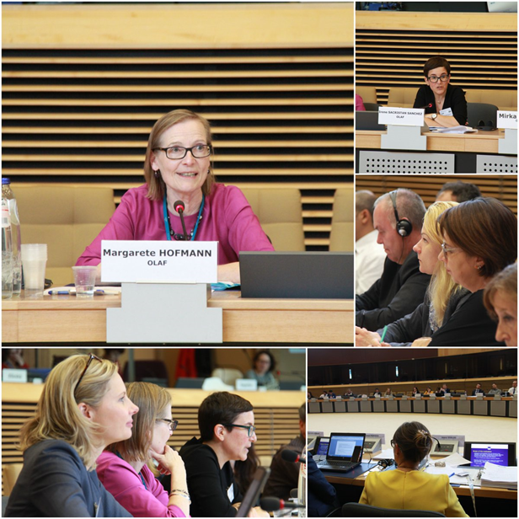 Legenda k obrázku: OLAF a AFCOS-y z 27 členských štátov EÚ diskutovali o spolupráci pri vyšetrovaniach, o EPPO a budúcnosti boja proti podvodom pri fondoch EÚ
Dňa 06. decembra 2017 sa konalo ďalšie zasadnutie Pracovnej skupiny GAF, kde témami boli priority vyšetrovacej politiky OLAF-u, vzťah OLAF a Úradu európskeho prokurátora (EPPO) a závery vyplývajúce z Výročnej správy OLAF-u za rok 2016 a Správy o činnosti Dozorného výboru OLAF za rok 2016.
Dňa 07. decembra 2017 sa zástupca OCKÚ OLAF zúčastnil na zasadnutí pracovnej skupiny pre oznamovanie a analýzu podvodných a iných nezrovnalostí pod COCOLAF-om. Na tomto fóre sa bližšie rozoberala aj PIF správa. EK/OLAF má snahu PIF správu vytvárať tak, aby jednotlivé opatrenia krajín bolo možné aj do budúcna porovnávať a na základe toho vytvárať profil krajiny a rovnako zviditeľniť proces rozvoja krajiny v danej oblasti. Rovnako by mala byť v PIF správe nová oblasť, a to oblasť reportovania trestných činov.
Pod pracovnou skupinou pre prevenciu podvodov v rámci COCOLAF bola pre rok 2017 zriadená expertná skupina, kde v spolupráci s ÚVO OCKÚ OLAF nominoval do tejto expertnej skupiny zástupcu z ÚVO. Témou tejto expertnej skupiny boli podvody vo verejnom obstarávaní, pričom závery boli zahrnuté vo výstupnom materiáli expertnej skupiny a to v príručke :„Podvody vo verejnom obstarávaní, súbor červených indikátorov a príkladov dobrej praxe“. Spoločná aktivita ÚV SR a ÚVO vyústila do prezentácie tejto témy na konferencii v Bruseli dňa 07. decembra 2017 za účasti eurokomisárky pre vnútorný trh a priemysel.
V roku 2017 prebiehal aj výber témy pre expertnú skupinu zriadenú pod pracovnou skupinou pre prevenciu podvodov (Fraud Prevention Group) pod COCOLAF-om na rok 2018, ktorou bude: „Metodológia pre profily krajín v oblasti boja proti podvodom“ („Methodology for country profiles in the anti-fraud area”) a následne výber experta a člena do tejto expertnej skupiny. Do uvedenej expertnej pracovnej skupiny bol vybraný zamestnanec OCKÚ OLAF.

2.3 Vzájomná spolupráca sieťových partnerov

2.3.1 Činnosť Riadiaceho výboru pre ochranu finančných záujmov Európskej únie v Slovenskej republike
Na národnej úrovni zabezpečoval OCKÚ OLAF v roku 2017 koordináciu ochrany finančných záujmov EÚ a boja proti podvodom prostredníctvom spolupráce s členmi siete AFCOS.
Riadiaci výbor (ďalej aj „RV“ alebo „Riadiaci výbor“) pre ochranu finančných záujmov Európskej únie v Slovenskej republike ako koordinačný a iniciatívny orgán, zriadený vedúcim Úradu vlády SR, vykonávajúci dohľad nad plnením úloh a opatrení vyplývajúcich z Národnej stratégie ochrany finančných záujmov EÚ v SR schválil v roku 2017 per rollam tieto dokumenty:
- dňa 30. januára 2017 bol schválený dokument Odpovede k dotazníku OLAF, všeobecná časť – Správa o ochrane finančných záujmov (PIF) 2016, ktorý tvoril podklad pre vypracovanie Správy o ochrane finančných záujmov EÚ za rok 2016 (tzv. PIF správa) Európskou komisiou (EK)
- dňa 28. júna 2017 bola schválená Ročná správa o nezrovnalostiach za rok 2016
- dňa 13. júla 2017 bol schválený Odpočet Akčného plánu k Národnej stratégii ochrany finančných záujmov EÚ v SR – plnenie úloh za 2. polrok 2016 k 31. decembru 2016.
Predmetom zasadnutia RV dňa 19. decembra 2017 bolo schválenie Odpočtu Akčného plánu k Národnej stratégii ochrany finančných záujmov EÚ v SR za 1. polrok 2017 a informácia gestorov o činnosti pracovných skupín zriadených pod RV.

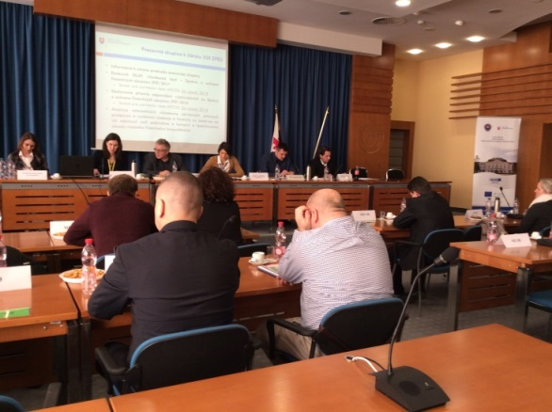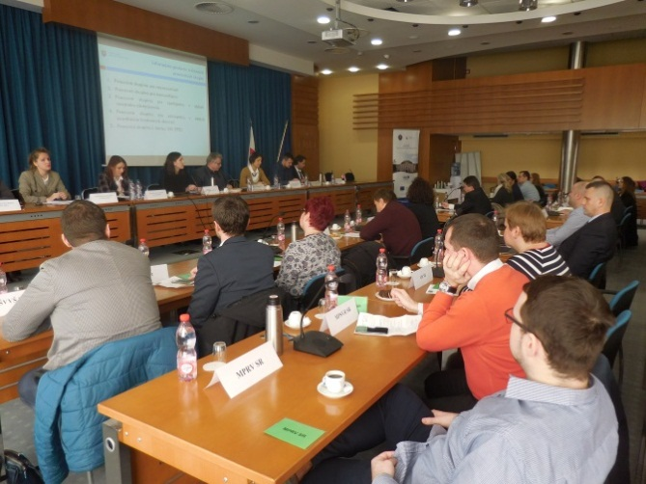

2.3.2 Činnosť pracovných skupín pod Riadiacim výborom
V zmysle Štatútu Riadiaceho výboru je zriadených 5 pracovných skupín, ktorých činnosť sa sústreďuje na riešenie konkrétnych úloh týkajúcich sa ochrany finančných záujmov EÚ. Členmi zriadených pracovných skupín sú menovaní zástupcovia sieťových partnerov.
Pod Riadiacim výborom v roku 2017 pracovali tieto pracovné skupiny:
- Pracovná skupina pre nezrovnalosti,
- Pracovná skupina k článku 325 Zmluvy o fungovaní Európskej únie,
- Pracovná skupina pre spoluprácu v oblasti koordinácie kontrolnej činnosti,
- Pracovná skupina pre spoluprácu v oblasti verejného obstarávania,
- Pracovná skupina pre komunikáciu.
Pracovná skupina pre nezrovnalosti (ďalej aj „PSpN“) zasadala dňa 22. júna 2017. Na zasadnutí bol schválený dokument Ročná správa o nezrovnalostiach za rok 2016 (RSoN). PspN v roku 2017 riešila aktualizáciu IMS systému (t.j. informačného systému pre elektronické oznamovanie nezrovnalostí), a to najmä v oblasti nahlasovania trás a v zmene rolí. Hlavná zmena, ktorá v danej oblasti nastala, sa týka orgánu auditu, ktorý vidí všetky hlásenia v IMS. Ďalej sa zmenili jednotlivé úrovne a hlásenie nezrovnalostí, tzn. hlásenie zaevidované orgánom auditu alebo Úradom vládneho auditu ďalej prechádza na úroveň riadiaceho orgánu, následne na OCKÚ OLAF a potom na EK. Všetky tieto úrovne boli poprepájané, čím dochádza ku kontrole na všetkých úrovniach.
Na zasadnutí PSpN boli členovia oboznámení s návrhom dokumentu: „Príručka: Oznamovanie nezrovnalostí v zdieľanom hospodárení“ (Handbook on Requirements to report irregularities). Ide o manuál na programové obdobie 2014 – 2020, v ktorom sú vysvetlené základné pojmy. Slúži na to, aby všetky členské štáty jasne a zreteľne porozumeli všetkým pojmom, ktoré sa používajú pri nahlasovaní nezrovnalostí do IMS.
Pracovná skupina pre komunikáciu (ďalej aj „PSK“) na začiatku roka 2017 vyhodnocovala plnenie Komunikačného plánu k OFZ EÚ za rok 2016, členovia skupiny zaslali predsedníčke PSK podklady do Výročnej správy o aktivitách sieťových partnerov v oblasti ochrany finančných záujmov EÚ v SR za rok 2016. Členovia siete komunikátorov úradu OLAF za SR - OCKÚ OLAF, FS SR a GP SR plnili priebežne úlohy vyplývajúce z Akčného plánu na rok 2017. V priebehu roka 2017 sa OCKÚ OLAF v spolupráci s FS SR podieľal na propagácii informačno-mediálnej kampane OLAF-u s názvom „Novela nariadenia 515 – kontajnerová kampaň“, v rámci ktorej sa prezentovalo animované video o vytvorených IT nástrojoch na sledovanie kontajnerovej dopravy tovaru pri vstupe a výstupe z/do EÚ. Toto video bolo preložené Finančnou správou SR aj do slovenčiny a v auguste 2017 bolo zverejnené na Facebooku FS SR.
Pracovná skupina pre spoluprácu v oblasti verejného obstarávania (ďalej aj „PSpSVO“) - V roku 2017 sa konali dve zasadnutia PSpSVO, a to v dňoch 12. apríla 2017 a 04. decembra 2017. V rámci tém sa diskutovala najmä problematika elektronického kontraktačného systému (EKS), bežnej dostupnosti a rozdelenia zákaziek. Ďalšou témou bolo overovanie hospodárnosti v procese verejného obstarávania a pripravovaná novela ZoVO, ktorej gestorom je ÚVO, plánovaná v roku 2018. Členovia PSpSVO boli vyzvaní na predloženie pripomienok na ich prípadné zapracovanie do návrhu novely.
Pracovná skupina pre spoluprácu v oblasti koordinácie kontrolných činností (ďalej len „PSKKČ) Dňa 07. 02. 2017 sa uskutočnilo koordinačné stretnutie zástupcov sekcie auditu kontroly MF SR, ÚV SR a NKÚ SR a následne bol dňa 13. 02. 2017 ministrom financií schválený Ročný plán vládnych auditov medzinárodných zdrojov MF SR na rok 2017 a Ročný plán vládnych auditov vlastných zdrojov MF SR na rok 2017. Tieto ročné plány boli zaslané všetkým členom PSKKČ. Ročný plán vládnych auditov medzinárodných zdrojov MF SR na rok 2017 bol dvakrát aktualizovaný. Dodatky zohľadňovali aktuálne zmeny, ktoré bolo potrebné zapracovať do ročného plánu a ktoré vyplývali z aktuálneho stavu implementácie, zo zahrnutia výsledkov výberu vzorky pre audit operácií, ktoré orgán auditu vykonal, a následne aj z požiadaviek EK. Obidva dodatky boli zaslané členom PSKKČ.
V roku 2017 sa členovia Pracovnej skupiny k článku 325 ZFEÚ podieľali na vypracovaní dokumentu: „Odpovede k dotazníku OLAF, všeobecná časť – Správa o ochrane finančných záujmov (PIF) 2016“. V nasledujúcom období sa bude v rámci pracovnej skupiny vypracovávať aj sledovanie plnenia odporúčaní vyplývajúcich zo Správy o OFZ EÚ za rok 2016 a pracovná skupina bude prehodnocovať a nastavovať novú metodiku Analýzy relevantných všeobecne záväzných právnych predpisov a systémov riadenia kontroly so zreteľom na ich odolnosť voči podvodom a korupcii, dodržiavanie zásady riadneho finančného hospodárenia.

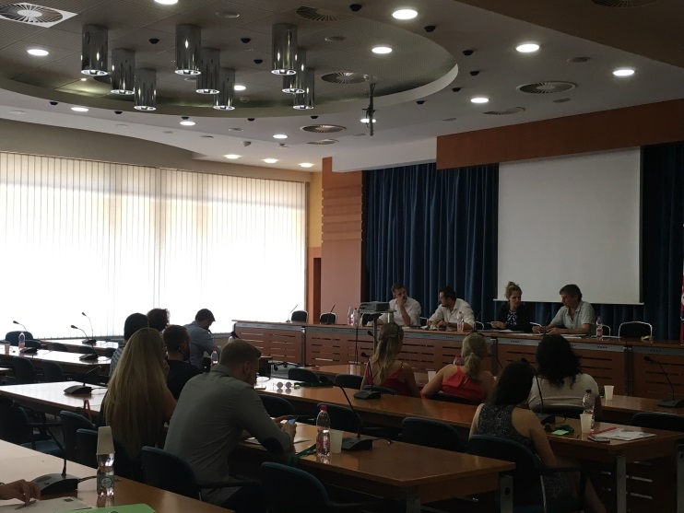
Zasadnutie pracovnej skupiny pre nezrovnalosti dňa 22. júna 2017

3. Činnosť OCKÚ OLAF a ostatných sieťových partnerov v oblasti ochrany finančných záujmov EÚ

3.1 Kontrolná činnosť OCKÚ OLAF
V oblasti kontroly OCKÚ OLAF v roku 2017 vykonával kontrolnú činnosť podľa zákona č. 10/1996 Z. z. o kontrole v štátnej správe v znení neskorších predpisov v zmysle Zamerania kontrolnej činnosti Úradu vlády SR na rok 2017, schválenej uznesením vlády SR č. 592 zo 14. decembra 2016 a Zamerania kontrolnej činnosti Úradu vlády SR na rok 2016, schválenej uznesením vlády SR č. 701 zo dňa 16. decembra 2015.

V roku 2017 vykonali zamestnanci OCKÚ OLAF 5 kontrol v kontrolovaných subjektoch.

Pri všetkých 5 kontrolách bol vypracovaný Protokol o výsledku kontroly, nakoľko v kontrolovaných subjektoch bolo zistené porušenie všeobecne záväzných právnych predpisov, resp. interných predpisov.

P.č. | Oblasť kontroly | Počet subjektov
1. | Kontrola postupu Ministerstva pôdohospodárstva a rozvoja vidieka (MPRV SR) v rámci konania o Žiadosti o NFP, uzatvárania Zmluvy o poskytnutí NFP a procesu poskytovania a využívania prostriedkov z Európskeho fondu regionálneho rozvoja a prostriedkov štátneho rozpočtu SR pri projekte č. 22110120796 s názvom „Rekonštrukcia ZŠ - Topoľová“, predloženého v rámci Výzvy na predkladanie žiadostí o nenávratný finančný príspevok č. ROP-1.1-2008/01 zo dňa 21. 01. 2008, Prioritná os: 1 Infraštruktúra vzdelávania, Opatrenie: 1.1 Infraštruktúra vzdelávania. Kontrola bola vykonaná na základe medializovaného podnetu (denník Sme zo dňa 26. 03. 2015 a zo dňa 03. 02. 2013, denník dnes24 zo dňa 21. 07. 2014. | 1
2. | Kontrola postupu Ministerstva hospodárstva SR (MH SR) v rámci konania o Žiadosti o NFP č. NFP25120221335, uzatvárania Zmluvy o poskytnutí NFP a procesu poskytovania a využívania prostriedkov z Európskeho fondu regionálneho rozvoja a prostriedkov štátneho rozpočtu SR pri projekte č. 25120220654 s názvom „Modernizácia verejného osvetlenia v obci Belá časť Kubíková“, predloženého v rámci Výzvy: KaHR-22VS-1501 zo dňa 30. 04. 2015, Prioritná os 2 Energetika, Opatrenie: 2.2 Budovanie a modernizácia verejného osvetlenia pre mestá a obce a poskytovanie poradenstva v oblasti energetiky. Kontrola bola vykonaná na základe anonymného podnetu občanov obce Belá, časť Kubíková, doručeného na OCKÚ OLAF listom dňa 14. 03. 2016 | 1
3. | Kontrola postupu Slovenskej inovačnej a energetickej agentúry (SIEA) pri konaní o Žiadosti o NFP, pri uzatváraní Zmluvy o poskytnutí NFP pri projekte č. 25110120691 s názvom „Zvýšenie konkurencieschopnosti firmy MEDAS s.r.o. zavedením inovatívnych technológií pri výrobe potravinárskych výrobkov“, spolufinancovaného z Európskeho fondu regionálneho rozvoja a z prostriedkov štátneho rozpočtu SR predloženého v rámci Výzvy na predkladanie žiadostí o NFP v rámci Operačného programu Konkurencieschopnosť a hospodársky rast, kód výzvy: KaHR-111SP-1201 zo dňa 21. 12. 2012, Prioritná os 1 - Inovácie a rast konkurencieschopnosti, Opatrenie 1.1 - Inovácie a technologické transfery, Podopatrenie 1.1.1 - Podpora zavádzania inovácií a technologických transferov a pri procese finančného riadenia. Kontrola bola vykonaná na základe podnetu doručeného dňa 17. 03. 2016 sekcii kontroly a prevencie korupcie ÚV SR prostredníctvom e-mailovej adresy nezrovnalosti@vlada.gov.sk. | 1
4. | Kontrola postupu PPA pri poskytovaní NFP z Programu rozvoja vidieka SR 2014 - 2020 (PRV SR) z EFRV a prostriedkov štátneho rozpočtu SR na projekt  č. 043TT050006 s názvom „Investícia do infraštruktúry sprístupnenia pozemkov“, predloženého v rámci Výzvy na predkladanie žiadostí o nenávratný finančný príspevok z Programu rozvoja vidieka SR 2014 – 2020 č. výzvy 5/PRV/2015 zo dňa 28. 05. 2015, opatrenie č. 4 – Investície do hmotného majetku, podopatrenie č. 4.3 – Podpora na investície do infraštruktúry súvisiacej s vývojom, modernizáciou alebo/a prispôsobením poľnohospodárstva a lesného hospodárstva. Kontrola bola vykonaná na základe podania, ktoré bolo doručené dňa 27. 02. 2017 sekcii kontroly ÚV SR. | 1
5. | Kontrola postupu Ministerstva hospodárstva Slovenskej republiky (MH SR) v rámci konania o Žiadosti o nenávratný finančný príspevok (NFP) č. NFP25120221147, uzatvárania Zmluvy o poskytnutí nenávratného finančného príspevku (NFP) a procesu poskytovania a využívania prostriedkov z Európskeho fondu regionálneho rozvoja (EFRR) a prostriedkov štátneho rozpočtu SR (ŠR SR) pri projekte č. 25120220448 s názvom „Rekonštrukcia verejného osvetlenia v obci Zemianske Kostoľany“, predloženého v rámci Výzvy: KaHR-22VS-1501 zo dňa 30. 04. 2015, Prioritná os 2 Energetika, Opatrenie: 2.2 Budovanie a modernizácia verejného osvetlenia pre mestá a obce a poskytovanie poradenstva v oblasti energetiky. Kontrola bola vykonaná na základe podnetu občana, doručeného na OCKÚ OLAF listom dňa 18. 11. 2016. | 1

Štatistické údaje charakterizujúce činnosť OCKÚ OLAF v roku 2017 v oblasti OFZ EÚ
Činnosť | Rok 2017
Počet vykonaných operatívnych kontrol podľa zákona č. 10/1996 Z. z. | 5
Poskytnutie požadovanej podpory úradu OLAF pri administratívnych vyšetrovaniach | 4
Poskytnutie podpory úradu OLAF pri získavaní informácií a dokumentácií na základe dožiadania | 30
Spracovanie podaní verejnosti o podozreniach z poškodenia, resp. ohrozenia finančných záujmov EÚ | 37
Vzdelávanie sieťových partnerov v oblasti OFZ EÚ pre zamestnancov ústrednej štátnej správy (predovšetkým z ministerstiev) | 16
Zasadnutie Riadiaceho výboru | 1

3.2 Nahlasovanie nezrovnalostí OCKÚ OLAF
OCKÚ OLAF vypracoval v roku 2017 v spolupráci s partnermi siete AFCOS v zmysle úlohy č. B.2 Uznesenia vlády SR č. 18 zo 7. januára 2015 k Národnej stratégii ochrany finančných záujmov EÚ v SR, ako aj v zmysle úlohy č. 5 v rámci Akčného plánu k Národnej stratégii ochrany finančných záujmov EÚ v SR Ročnú správu o nezrovnalostiach, ktorá bola schválená Riadiacim výborom pre ochranu finančných záujmov EÚ v SR formou per rollam dňa 29. júna 2017.

Správa informovala o stave nezrovnalostí zaevidovaných v roku 2016 v oblasti štrukturálnej a kohéznej politiky, Spoločnej poľnohospodárskej politiky a v oblasti tradičných vlastných zdrojov. Materiál zahŕňal všetky nové nezrovnalosti, ktoré vznikli pri čerpaní finančných prostriedkov z predvstupových fondov, pri čerpaní finančných prostriedkov prostredníctvom operačných programov programového obdobia (ďalej „PO“) 2004 – 2006, PO 2007 – 2013 ako aj pri implementácií projektov v rámci operačných programov PO 2014 – 2020 a boli zaevidované v priebehu roka 2016.

Správa obsahovala aj prehľad nedostatkov identifikovaných Orgánom auditu, prehľad najzávažnejších, resp. najčastejšie sa opakujúcich nedostatkov v rámci verejného obstarávania a taktiež prehľad trestných konaní vedených v súvislosti s poškodzovaním finančných záujmov EÚ.

OCKÚ OLAF všetky nezrovnalosti zasielané sieťovými partnermi analyzuje. Štvrťročne nahlasuje úradu OLAF cez internetový systém Komisie pre nahlasovanie nezrovnalostí – IMS tie nezrovnalosti, ktorých finančný dopad na výkaz výdavkov EÚ je vyšší ako 10 000 EUR.

V roku 2017 OCKÚ OLAF zaslal do OLAF-u EK cez IMS 3 aktualizácie za programové obdobie 2004-2006, 349 úvodných hlásení a 365 aktualizácií (spolu 714) za programové obdobie 2007-2013 a 25 úvodných hlásení a 7 aktualizácií za programové obdobie 2014 – 2020.

OCKÚ OLAF eviduje a pravidelne aktualizuje Národný zoznam nezrovnalostí (NZN). Ide o zoznam všetkých nezrovnalostí s dopadom na výkaz výdavkov EÚ a nezrovnalosti, v ktorých je vedené trestné konanie, vzniknutých pri čerpaní pomoci zo ŠF, KF a EFF, nahlásených OCKÚ OLAF.

V roku 2017 bolo nahlásených OCKÚ OLAF za jednotlivé operačné programy v rámci štrukturálnych fondov EÚ za PO 2004-2006 celkovo 21 nových nezrovnalostí, za PO 2007-2013 a EFF (vrátane programu cezhraničnej spolupráce SR-ČR) celkovo 449 nových nezrovnalostí a za PO 2014-2020 celkovo 51 nových nezrovnalostí.

V rámci nadnárodných operačných programov bola za program teritoriálnej spolupráce INTERACT III OCKÚ OLAF nahlásená jedna nová nezrovnalosť. V rámci Spoločnej poľnohospodárskej politiky bolo nahlásených 51 nových nezrovnalostí a dve aktualizácie.

Prehľad nezrovnalostí nahlásených v roku 2017 na OCKÚ OLAF, doručené nové nezrovnalosti na OCKÚ OLAF v roku 2017
PO 2004-2006
2017 | 1Q | 2Q | 3Q | 4Q | spolu
SOP ĽZ | 4 | 6 | 3 | 8 | 21
spolu: | 4 | 6 | 3 | 8 | 21
PO 2007-2013
2017 | 1Q | 2Q | 3Q | 4Q | spolu
OP IS | 49 | 0 | 5 | 2 | 56
ROP | 16 | 12 | 14 | 1 | 43
OP TP | 9 | 0 | 5 | 3 | 17
OP BK | 5 | 0 | 7 | 0 | 12
PCS SR-ČR | 2 | 0 | 24 | 0 | 26
OP D | 0 | 2 | 7 | 0 | 9
OP ŽP | 5 | 6 | 14 | 8 | 33
OP KaHR | 31 | 13 | 15 | 3 | 62
OP V | 39 | 1 | 6 | 3 | 49
OP VaV | 45 | 3 | 23 | 6 | 77
OP ZaSI | 19 | 0 | 27 | 3 | 49
OP Z | 2 | 0 | 4 | 1 | 7
OP RH | 7 | 1 | 1 | 0 | 9
spolu: | 229 | 38 | 152 | 30 | 449
PO 2014-2020
2017 | 1Q | 2Q | 3Q | 4Q | spolu
OP TP | 0 | 1 | 2 | 2 | 5
OP KŽP | 1 | 1 | 4 | 6 | 12
OP II | 1 | 1 | 2 | 3 | 7
OP ĽZ | 1 | 1 | 8 | 5 | 15
IROP | 1 | 0 | 0 | 0 | 1
OP VaI | 1 | 0 | 3 | 7 | 11
spolu: | 5 | 4 | 19 | 23 | 51
2017 | 1Q | 2Q | 3Q | 4Q | spolu
Interact II | 0 | 0 | 0 | 0 | 0
Interact III | 0 | 0 | 1 | 0 | 1
spolu: | 0 | 0 | 1 | 0 | 1
2017 | 1Q | 2Q | 3Q | 4Q | spolu
SPP | 21 | 15 | 11 | 4 | 51
spolu: | 21 | 15 | 11 | 4 | 51

3.3 Podania OCKÚ OLAF
OCKÚ OLAF ako aj ostatní sieťoví partneri iniciujú opatrenia podnecujúce verejnosť k aktívnej účasti na nahlasovaní podozrení z nezrovnalostí. Na webovom sídle OCKÚ OLAF sú uvedené kontaktné údaje OCKÚ OLAF s odkazom na adresu nezrovnalosti@vlada.gov.sk určenú pre verejnosť a takisto informácia o on-line systéme OLAF-u pre anonymné oznamovanie podvodov.
V roku 2017 bolo OCKÚ OLAF zaslaných 37 podaní verejnosti o podozreniach z poškodenia resp. ohrozenia finančných záujmov EÚ.

Rok | Počet podaní | Spôsob vybavenia jednotlivých podaní
 |  | vybavené OCKÚ OLAF | orgán auditu | ÚVO | NAKA/GP SR | NKÚ | iný orgán štátnej správy*
2016 | 40 | 13 | 3 | 1 | 4 | 1 | 18
2017 | 37 | 12 | 0 | 5 | 4 | 0 | 16
Rozdiel | -3 | -1 | -3 | +4 | 0 | -1 | -2
*napr. MPSVR SR, SIEA, MPRV SR, PPA, MŽP SR, MH SR, MDV SR, MV SR atď.

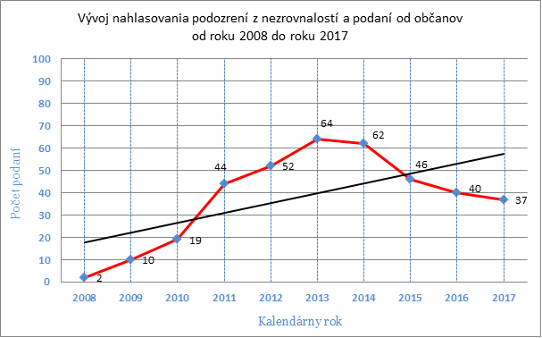

3.4 Činnosť ostatných sieťových partnerov
NAKA PPZ s vecnou príslušnosťou pre trestné činy poškodzovania finančných záujmov EÚ podľa § 261 až 263 Trestného zákona, v spolupráci s OCKÚ OLAF spravovala aj v roku 2017 e-mailovú schránku infoirq@minv.sk pre zamestnancov verejnej správy na účely oznamovania podozrení z trestných činov, ktoré majú dopad na finančné záujmy EÚ.
Prehľad stavu nahlásených podnetov na e-mailovú schránku infoirq@minv.sk NAKA za obdobie od roku 2013 do roku 2017
Kalendárny rok |  | 2013 | 2014 | 2015 | 2016 | 2017
Počet nahlásených prípadov |  | 26 | 18 | 46 | 25 | 11
z toho | Neopodstatnené informácie | 22 | 14 | 36 | 4 | 0
 | Opodstatnené informácie | 4 | 4 | 6 | 21 | 11
 | Začaté trestné stíhanie | 1 | 2 | 4 | 0 | 1
 | V súčasnosti v preverovaní | - | - | - | 18 | 10

OCKÚ OLAF vedie, na základe spolupráce s GP SR, evidenciu trestných konaní týkajúcich sa trestných činov v oblasti ochrany finančných záujmov EÚ v SR pre skutky kvalifikované ako trestné činy poškodzovania finančných záujmov Európskej únie, podvodu, subvenčného podvodu, korupcie, machinácie pri verejnom obstarávaní a verejnej dražbe, zneužívania informácií v obchodnom styku, legalizácie príjmu z trestnej činnosti, založenia, zosnovania a podporovania zločineckej skupiny, zneužívania právomoci verejného činiteľa a ďalších trestných činov, ktoré súvisia s ochranou finančných záujmov Európskej únie.
Podľa údajov z NAKA bolo v roku 2017 v rámci vyšetrovania a skráteného vyšetrovania podľa § 199 Trestného poriadku začaté trestné stíhanie pre 50 trestných činov poškodzovania finančných záujmov Európskej únie. V 36 takýchto trestných činov bolo vznesené obvinenie. Celková výška zdokumentovanej spôsobenej škody bola 4, 538 286 mil. Eur, z toho z fondov Európskej únie 3, 624 857 mil. Eur a z prostriedkov štátneho rozpočtu Slovenskej republiky 913 429,-Eur
Celkovo bolo vo vyšetrovaní a skrátenom vyšetrovaní obvinených 86 osôb. Z hľadiska postavenia, funkcie, resp. pracovného zaradenia bolo obvinených:
- 33 samostatne zárobkovo činných osôb
- 28 konateľov spoločností
- 16 lektorov
- 3 štatutárov občianskych združení
- 2 starostovia
- 2 vysokoškolskí zamestnanci
- 1 dôchodca
- 1 riaditeľ ZŠ

Stav trestných konaní v súvislosti s poškodzovaním finančných záujmov EÚ v rokoch 2016 a 2017

Porovnanie stavu trestných konaní v súvislosti s poškodzovaním finančných záujmov EÚ v rokoch 2016-2017
Trestné konania | 2016 | 2017
Vydané uznesenia o začatí trestného stíhania | 55 | 50
Vydané uznesenia o vznesení obvinenia (počet skutkov) | 53 | 32
Počet obvinených osôb za trestné činy | 92 | 80
Zastavené trestné stíhania (z toho podmienečne) | 21 (6) | 17(5)
Počet prípadov ukončených odsúdením | 30 | 27

U trestných činov poškodzovania finančných záujmov Európskej únie boli v roku 2017 zistené najmä nasledovné pochybenia:
- prostriedky z eurofondov mali byť použité na samostatne zárobkovú činnosť, pričom boli použité na iný účel a povinná osoba nepredložila povinné doklady,
- z eurofondov mala byť vytvorená chránená dielňa pre viacero postihnutých osôb, pričom časť finančných prostriedkov mala byť poskytnutá aj za osoby, ktoré v chránenej dielni nepracovali, čím finančné prostriedky boli použité na iný ako stanovený účel,
- osoba žiadajúca o nenávratný finančný príspevok z eurofondov na samostatne zárobkovú činnosť nesplnila podmienky, aj napriek tomu žiadala o tento príspevok,
- žiadatelia o nenávratný finančný príspevok vyúčtovali aj práce, ktoré neboli zo strany dodávateľov dodané.

Činnosť prokuratúry SR v oblasti boja proti zneužívaniu prostriedkov EÚ bola v roku 2017 zameraná primárne na spoluprácu v konkrétnych trestných veciach. Poškodzovanie finančných záujmov EÚ v trestnoprávnej oblasti spadá do pôsobnosti Úradu špeciálnej prokuratúry. V kontexte týchto aktivít prokurátori ÚŠP v hodnotenom období participovali na medzinárodných podujatiach tematicky zameraných na zhodnotenie uplatňovania nariadenia Európskeho parlamentu a Rady (EÚ, Euratom) č. 883/2013 o vyšetrovaniach vykonávaných Európskym úradom pre boj proti podvodom, ktorým sa riadi činnosť OLAF-u v boji proti podvodom pri fondoch EÚ. Podujatia boli venované praktickým aspektom a použiteľnosti dôkazov, získaných vo vyšetrovaniach vykonávaných OLAF-om, vrátane diskusií účastníkov k tejto problematike.
ÚVO zriadilo a zverejnilo na svojej webovej stránke samostatnú emailovú adresu pre nahlasovanie podozrení z nezrovnalostí pri verejnom obstarávaní nezrovnalosti@uvo.gov.sk. Na uvedenú emailovú adresu bolo v roku 2017 prijatých 5 podnetov, z toho boli 3 duplikáty, takže celkovo boli prijaté 2 podnety. Žiadny z nahlásených podnetov sa však netýkal verejného obstarávania vo vzťahu k finančným prostriedkom EÚ.

3.5 Školiace aktivity OCKÚ OLAF a ostatných sieťových partnerov
OCKÚ OLAF zrealizoval v roku 2017 školenia zamerané na oblasť ochrany finančných záujmov Európskej únie (ďalej aj „OFZ EÚ“) v zmysle Plánu vzdelávania v oblasti ochrany finančných záujmov EÚ na rok 2017, ktorý bol schválený Riadiacim výborom pre ochranu finančných záujmov EÚ v SR dňa 14. 12. 2016 v súlade s Akčným plánom k Národnej stratégii ochrany finančných záujmov Európskej únie v Slovenskej republike. Školenia sú realizované v rámci projektu z Operačného programu Technická pomoc (OP TP) č. 301011A820 „Zabezpečenie a koordinácia ochrany finančných záujmov EÚ“.

V rámci ochrany finančných záujmov EÚ vyškolil OCKÚ OLAF na 16 školiacich aktivitách celkom 1062 zamestnancov verejnej správy podieľajúcich sa na implementačnom a kontrolnom systéme Európskych štrukturálnych a investičných fondov. Išlo o zamestnancov riadiacich orgánov, sprostredkovateľských orgánov pod riadiacimi orgánmi, implementačných agentúr, orgánov kontroly a auditu, Finančného riaditeľstva SR, prokuratúry a policajných zložiek.

Cieľom školení bolo zlepšenie systému OFZ EÚ a posilnenie administratívnych kapacít SR v tejto oblasti prostredníctvom zabezpečenia školiacich aktivít podľa požiadaviek orgánov zainteresovaných do ochrany finančných záujmov EÚ na Slovensku.

Lektormi školení boli zamestnanci Úradu vlády SR, Ministerstva financií SR, Úradu pre verejné obstarávanie, Prezídia policajného zboru, Protimonopolného úradu SR, Generálnej prokuratúry SR, Ministerstva spravodlivosti SR, Finančnej správy SR, Najvyššieho kontrolného úradu SR a Ministerstva práce, sociálnych vecí a rodiny SR.

Prehľad školení:

 | Ochrana finančných záujmov EÚ v podmienkach SR
 | Riadenie rizík a správne nastavenie kontrolného systému v oblasti EŠIF 2x
3. | Trestná zodpovednosť právnických osôb 2x
4. | Kolúzia, kartely, narušenie hospodárskej súťaže a správne konanie resp. súdne konanie 2x
5. | Praktické skúsenosti z výkonu kontrol a auditov
6. | Najčastejšie porušenia zákona o verejnom obstarávaní z pohľadu ochrany finančných záujmov 2x
7. | Odhaľovanie podvodného konania pri čerpaní prostriedkov EÚ 2x
8. | Mechanizmy daňových podvodov DPH, odhaľovanie podozrení z podvodov a ochrana finančných záujmov EÚ
9. | Najčastejšie sa vyskytujúce problémy pri aplikácií zákona finančnej kontrole a audite 2x
10. | Priebeh vyšetrovania na úseku colnej správy v súvislosti s ochranou finančných záujmov EÚ

V roku 2017 pokračovala implementácia projektu OP TP č. 301011A820 „Zabezpečenie a koordinácia ochrany finančných záujmov EÚ“ zameraného najmä na školenia organizované OCKÚ OLAF pre partnerské inštitúcie AFCOS, školenia vyplývajúce z Národnej stratégie ochrany finančných záujmov EÚ a Akčného plánu ochrany finančných záujmov EÚ a podujatia zamerané na zlepšenie informovanosti o ochrane finančných záujmov EÚ a boji proti podvodom v rámci všeobecného vzdelávania. Tieto školenia významným spôsobom prispievajú k zlepšeniu informovanosti o ochrane finančných záujmov EÚ a boji proti podvodom.
V rovnakom období sa realizoval projekt OP TP č. 301011D437 „Vzdelávanie oprávnených zamestnancov ÚV SR spolupracujúcich s OLAF-om v oblasti ochrany finančných záujmov EÚ“. Aktivity tohto projektu umožnili kontinuálne vzdelávanie oprávnených zamestnancov ÚV SR spolupracujúcich s OLAF-om v oblasti ochrany finančných záujmov EÚ najmä vzhľadom na stále sa meniacu legislatívu, ktorá sa podstatným spôsobom dotýka činnosti OCKÚ OLAF. Súčasne využívali oprávnení zamestnanci možnosť podieľať sa na jazykovom vzdelávaní (angličtina, francúzština), ktoré je predpokladom potrebným pre riadny výkon ich pracovnej činnosti.
FS SR uskutočnila v roku 2017 viacero školení, ako napríklad školenie colníkov z desiatich krajín Schengenu vo Vyšnom Nemeckom. Ďalej zorganizovala po celom Slovensku viacero akcií pre verejnosť, kde prezentovala svoju prácu napr. v rámci Dňa ozbrojených zložiek, prehliadky na letisku Prievidza a letisku Bratislava, pri príležitosti Dňa colníkov, MDD, a pod.
ÚVO organizoval v roku 2017, v spolupráci s Inštitútom pre verejnú správu (IVS), školenia zamerané na dohľad nad verejným obstarávaním, na výklad zákona o verejnom obstarávaní (pre začiatočníkov ako i pokročilých), na elektronizáciu zadávania zákaziek vo verejnom obstarávaní pomocou informačného systému IS EVO, ekonomicky najvýhodnejšiu ponuku či ako sa vyhnúť chybám vo verejnom obstarávaní. Celkovo sa na uskutočnených školeniach zúčastnilo viac ako 350 záujemcov s celoslovenským zastúpením.
ÚVO sa podieľal aj na zabezpečení školiteľov a spoluorganizovaní školení pre pracovníkov rôznych orgánov štátnej a verejnej správy. Týchto školení sa zúčastnilo viac ako 870 záujemcov.
Zástupcovia PMÚ SR prednášali ako lektori na školeniach na témy : „Úvod k pravidlám ochrany hospodárskej súťaže – protisúťažné praktiky vo verejných obstarávaniach“, „Kolúzia, kartely, narušenie hospodárskej súťaže a správne, resp. súdne konania“, „Protisúťažné praktiky vo verejnom obstarávaní“ a „Pravidlá ochrany hospodárskej súťaže - protisúťažné praktiky vo verejnom obstarávaní; Pravidlá Európskej únie v oblasti štátnej pomoci a minimálnej pomoci".
Ostatní sieťoví partneri neorganizovali školiace aktivity zamerané na oblasť OFZ EÚ, avšak zúčastňovali sa na školeniach organizovaných v tejto oblasti OCKÚ OLAF a taktiež informovali o tejto problematike v prípade záujmu na školeniach a seminároch pre prijímateľov pomoci z prostriedkov EÚ.
MF SR v roku 2017 sa zrealizovalo 6 školení, týkajúcich sa problematiky nezrovnalostí evidovaných v systéme ITMS pre RO/ SO a iné orgány zapojené do implementácie EŠIF, pričom bolo celkovo vyškolených 230 účastníkov, z toho 32 účastníkov za rezort MF SR a len 7 účastníkov za CO.
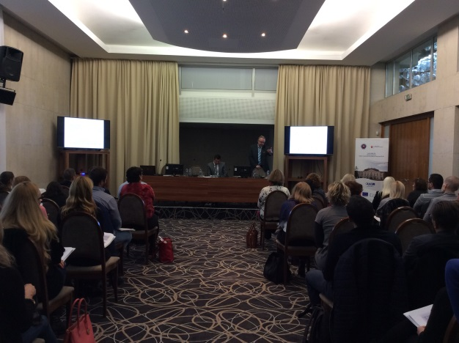
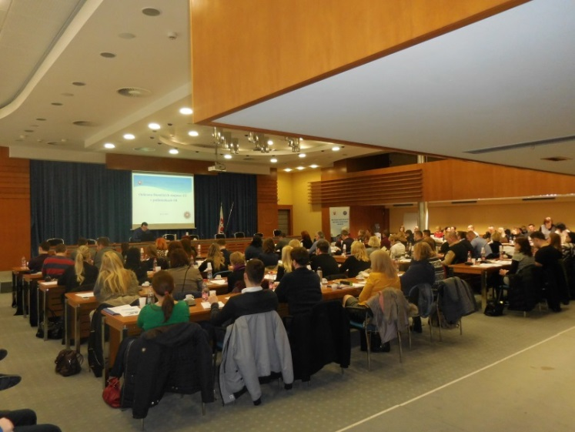
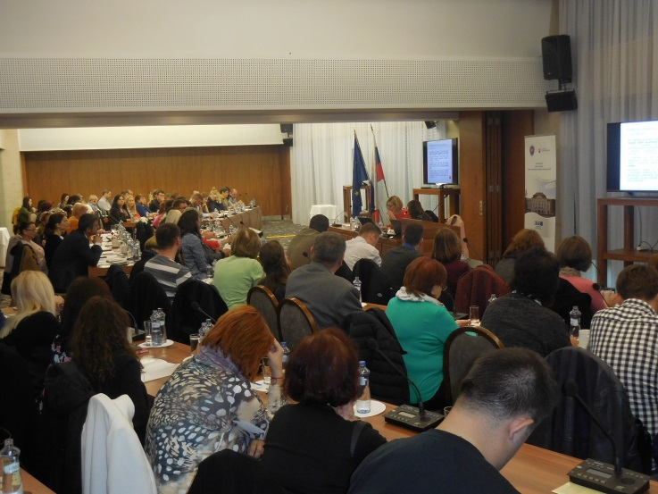

3.6 Aktivity zamerané na ochranu finančných záujmov EÚ – program Európskej komisie Hercule III

V rámci programu na podporu činností v oblasti ochrany finančných záujmov Európskej únie Hercule III FS SR realizovala v roku 2017 dva projekty financované v rámci programu Hercule III, a to:
- Seminár zameraný na colné kontroly a analýzu rizika vozidiel na hranici s Ukrajinou v boji proti colným podvodom v oblasti pašovania a falšovania tabakových výrobkov. Projekt trvá od decembra 2016 do januára 2018 s rozpočtom 41 144,51 Eur.
- Projekt pod názvom: Zefektívnenie a zintenzívnenie procesov v rámci operatívneho odhaľovania a preventívno – kontrolných činností finančnej správy v oblasti boja proti colným a daňovým podvodom (nákup špecializovanej techniky). Projekt trvá od januára 2017 do júna 2018. Rozpočet projektu je 495 713,51 Eur.

3.7 Aktivity v oblasti informovanosti a zvyšovania povedomia o ochrane finančných záujmov EÚ

V rámci propagácie činnosti odboru OCKÚ OLAF a OFZ EÚ v SR bol šírený leták o úlohách a činnosti OCKÚ OLAF a úradu OLAF na Roadshow OIP ÚV SR na stredných školách v októbri – decembri 2017, na seminároch organizovaných OCKÚ OLAF, na Dni Európy 09. 05. 2017, do škôl prostredníctvom Národného ústavu certifikovaných meraní vzdelávania (NÚCEM) a pod.

Webové sídlo OCKÚ OLAF http://www.olaf.vlada.gov.sk/ bolo priebežne aktualizované.

V priebehu roka 2017 boli obstarané nové propagačné predmety OCKÚ OLAF ako aj tlačoviny a tlačiarenské služby.

OLAF spustil koncom júna 2017 na svojom twitterovom účte @OLAFPress informačnú kampaň pod názvom: „Nariadenie 515“ (resp. „Nasleduj 515-tku“ alebo „Novela nariadenia 515 – tzv. kontajnerová kampaň“) na prezentáciu nových IT nástrojov na boj proti colným podvodom, ako aj ich úlohu pri lepšej ochrane rozpočtu EÚ. Prostredníctvom aktualizácie colných pravidiel, t.j. Nariadenie Rady (ES) č. 515/97 z 13. marca 1997 o vzájomnej pomoci medzi správnymi orgánmi členských štátov a o spolupráci medzi správnymi orgánmi členských štátov a Komisiou pri zabezpečovaní riadneho uplatňovania predpisov o colných a poľnohospodárskych záležitostiach (ďalej len: „nariadenie 515/97“) a jeho novele zo septembra 2016) budú mať colné orgány prístup k novým a silným systémom, ktoré zaznamenávajú fyzické pohyby kontajnerov prepravovaných na námorných plavidlách a zhromažďujú informácie o tovare, ktorý vstupuje, prechádza a opúšťa EÚ. Tieto nové nástroje umožnia EÚ a jej členským štátom lepšie sledovať podozrivé zásielky a lepšie odhaliť colné podvody.

V súvislosti s novelou nariadenia 515/97 bol vytvorený a bude využívaný aj moderný IT nástroj resp. databáza na sledovanie kontajnerovej dopravy. Vďaka tomu môže OLAF a colníci získať prístup k pohybu kontajneru pomocou platformy s jednoduchým vstupom a vykonávať krížové kontroly pri importných a exportných deklaráciách. Takto môžu byť odhalené nezrovnalosti a podozrenie z podvodu.

OLAF súčasne pripravil podporné animované video, ktoré sa nachádza na twitteri OLAF-u: https://twitter.com/hashtag/Regulation515?src=hash a na webovej stránke Audiovizuálne služby Európskej komisie http://ec.europa.eu/avservices/video/player.cfm?&ref=I141297&sitelang=en. Viac informácií sa nachádza aj v tlačovej správe OCKÚ OLAF zo dňa 07. 07. 2017: http://www.olaf.vlada.gov.sk/olaf-a-colni-uradnici-maju-pristup-k-novym-it-nastrojom-na-boj-proti-colnym-podvodom-a-ochranenie-obcanov-eu-pred-falzifikatmi/ .

Pracovníci OCKÚ OLAF a spolupracujúcich orgánov sa zúčastnili na oslavách „Dňa Európy“, ktoré sa konali dňa 9. mája 2017 v Bratislave na Hlavnom námestí. Podujatie organizovalo Zastúpenie Európskej komisie, Informačná kancelária Európskeho parlamentu, Ministerstvo zahraničných vecí a európskych záležitostí SR, mesto Bratislava a Úrad vlády Slovenskej republiky v spolupráci s riadiacimi orgánmi jednotlivých operačných programov Partnerskej dohody na roky 2014 – 2020 a OCKÚ OLAF ako orgánom zabezpečujúcim ochranu finančných záujmov EÚ.

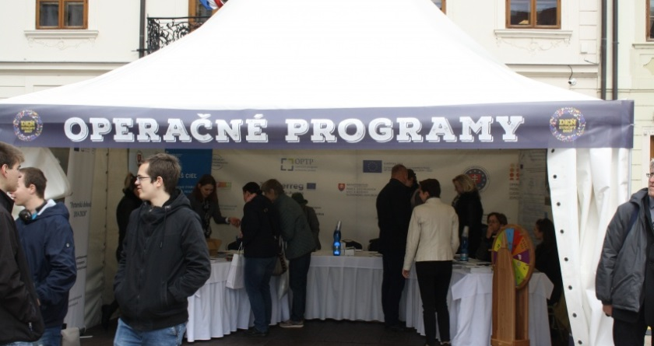

OCKÚ OLAF prezentoval na podujatí činnosť Úradu vlády SR v oblasti boja proti podvodom v súvislosti s ochranou finančných záujmov EÚ v Slovenskej republike formou informovania návštevníkov o uvedenej problematike a o možnostiach nahlasovania podozrení z nezrovnalostí pri čerpaní prostriedkov EÚ . V rámci pripravených súťaží a vedomostných kvízov boli rozdané informačné materiály OCKÚ OLAF a propagačné predmety.

OCKÚ OLAF naďalej v roku 2017 pokračoval v realizácii iniciatívy „Vzdelávania detí a mládeže v oblasti OFZ EÚ a BPK“. Uvedené témy sú súčasťou výučby finančnej gramotnosti na školách. V tejto súvislosti prebiehala spolupráca s Ministerstvom školstva, vedy, výskumu a športu SR (MŠVVaŠ SR) a jemu podriadenými organizáciami ako Metodicko-pedagogické centrum (MPC), Štátny inštitút odborného vzdelávania (ŠIOV), Štátny pedagogický ústav (ŠPÚ) a Národný ústav certifikovaných meraní vzdelávania (NÚCEM) s cieľom zapracovať tieto témy do relevantných materiálov (Metodika pre zapracovanie a aplikáciu tém finančnej gramotnosti do školských vzdelávacích programov základných škôl a stredných škôl v zmysle schválenej optimalizácie Národného štandardu finančnej gramotnosti, verzia 1.2), vrátane spolupráce pri príprave súvisiacich seminárov pre učiteľov a riaditeľov škôl .

V sledovanom období boli v rámci vzdelávania detí a mládeže v oblasti boja proti korupcii a boja proti podvodom v súvislosti s ochranou finančných záujmov EÚ v SR uskutočnené 2 semináre pre riaditeľov základných a stredných škôl pre učiteľov Bratislavského kraja (14. 02. 2017) a Trenčianskeho kraja (26. 04. 2017) pod názvom: „Podvody a korupcia v súvislosti s ochranou finančných záujmov EÚ“. Cieľom seminárov bolo bližšie vysvetliť témy boja proti podvodom a korupcii v súvislosti s ochranou finančných záujmov EÚ, objasniť základné pojmy, úlohu Úradu vlády SR v tejto oblasti a spolu s lektormi z praxe (z Národnej kriminálnej agentúry (NAKA) Prezídia Policajného zboru a Úradu špeciálneho prokurátora Generálnej prokuratúry SR) poskytnúť potrebné informácie. Na seminároch sa zúčastnilo viac ako 130 účastníkov.

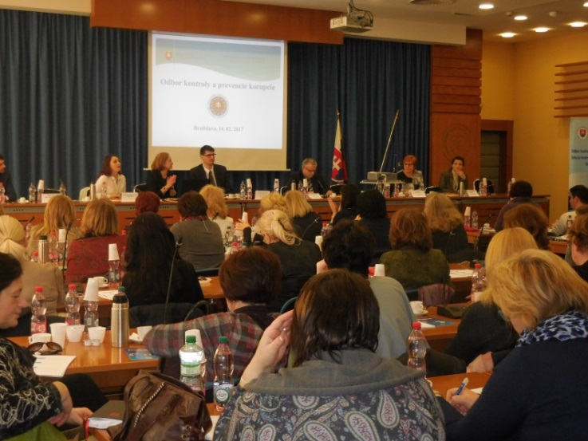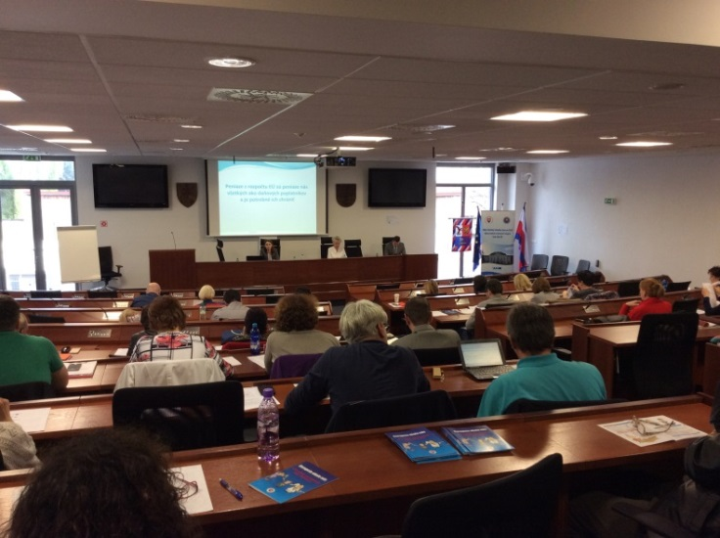

Dňa 28. novembra 2017 sa za účasti zástupcov FS SR uskutočnilo v Bruseli slávnostné spustenie nového webového portálu s názvom TAXEDU určeného deťom a mládeži vo veku od 9 do 25 rokov. Formou hier, videoklipov, animácií, príbehov či kvízov tu nájdu odpovede na otázky súvisiace s platením, rozdeľovaním verejných financií, ich prínosom, podvodmi, životnými situáciami ovplyvňujúcimi daňové odvody. Súčasťou portálu je aj priečinok pre učiteľov, kde nájdu materiály, ktoré môžu využiť pri výučbe finančnej gramotnosti. Od januára 2017 roku sa na tvorbe obsahu portálu podieľalo 24 expertov zo 16 krajín Európskej únie vrátane zástupcov FS SR.
Projekt sa realizoval pod záštitou Európskeho parlamentu a Európskej komisie (Generálneho riaditeľstva pre dane a colnú úniu) s účasťou vnútroštátnych daňových správ. Jeho cieľom je prispievať k daňovému vzdelávaniu mladých Európanov. Obsah portálu je k dispozícii užívateľom v 22 jazykoch EÚ vrátane slovenčiny - https://europa.eu/taxedu/home_sk .
Na Twitteri OLAF-u https://twitter.com/OLAFPress boli dňa 17. 10. 2017 a 18.10.2017 prezentované aj dva úspešné prípady FS SR. Prvý z nich sa týkal akcie pod názvom „Panamera“ zameranej na výrobcov nelegálnych cigariet. Colníci pri nej zadržali takmer 5 miliónov cigariet. Druhý prípad sa týkal zadržania 31 000 litrov pravdepodobne nelegálnej nafty, 315,5 kg tabaku a nelegálnych cigariet bez kontrolných známok v hodnote cca 5,087 mil., vrátane zariadenia a strojov, neďaleko Bratislavy.

4. Príklady dobrej praxe sieťových partnerov

4.1 Prípad riešený OCKÚ OLAF
Kontrola sa týkala postupu Pôdohospodárskej platobnej agentúry (ďalej aj „PPA“) pri poskytovaní NFP z Programu rozvoja vidieka SR 2014 – 2020 na projekt, týkajúci sa projektu investície do infraštruktúry sprístupnenia pozemkov.
Dňa 27. februára 2017 bolo sekcii kontroly ÚV SR doručené listom podanie, označené ako „Podanie podľa ustanovenia § 199 zákona č. 301/2005 Z. z. Trestný poriadok v znení neskorších predpisov“ na starostu obce pre podozrenie zo spáchania zločinu poškodzovania finančných záujmov EÚ.
Dňa 11. mája 2017 boli zamestnanci OCKÚ OLAF na základe Poverenia vedúceho Úradu vlády SR poverení vykonaním predmetnej kontroly v čase 01. 06. – 12. 09. 2017.
Cieľom kontroly bolo preveriť informácie uvedené v podaní a zistiť dodržiavanie právnych predpisov EÚ, SR a interných predpisov PPA v rámci konania o Žiadosti o NFP, uzatvárania Zmluvy o poskytnutí NFP a procesu poskytovania a využívania prostriedkov EPFRV a štátneho rozpočtu SR pri uvedenom projekte.
Kontrolnou skupinou ÚV SR bolo zistené, že zamestnanci PPA v rámci výkonu každej etapy (fázy) kontroly nedostatočne vykonali kontrolu. Na základe vykonanej kontroly boli zistené nedostatky, čím sa podozrenia uvedené v podnete zo dňa 27. 02. 2017 potvrdili.
Zároveň bolo kontrolnou skupinou ÚV SR zistené, že PPA dostala dňa 26. júna 2017 od MV SR, PPZ, NAKA oznámenie o vedení trestného stíhania vo veci podozrenia zo spáchania trestného činu poškodzovania finančných záujmov Európskych spoločenstiev podľa § 261 ods. 1,3) Trestného zákona, v súvislosti s poskytnutím NFP prostredníctvom PPA v podnete uvedenej nemenovanej obci XY na uvedený projekt. NAKA požiadala PPA o zaslanie listinných dokladov, ktoré by pomohli objasniť predmetnú trestnú vec.
Kontrolnou skupinou OCKÚ OLAF SK ÚV SR boli zistené nezrovnalosti, o ktorých je PPA povinná v zmysle § 37 zákona č. 292/2014 Z. z. o príspevku poskytovanom z EŠIF vypracovať správu o zistenej nezrovnalosti a bezodkladne prijať nápravné opatrenia, a to zabezpečiť vrátenie neoprávnene vyplatených finančných prostriedkov na kontrolovaný projekt.
Nižšie sa nachádza grafická schéma uvedeného prípadu.
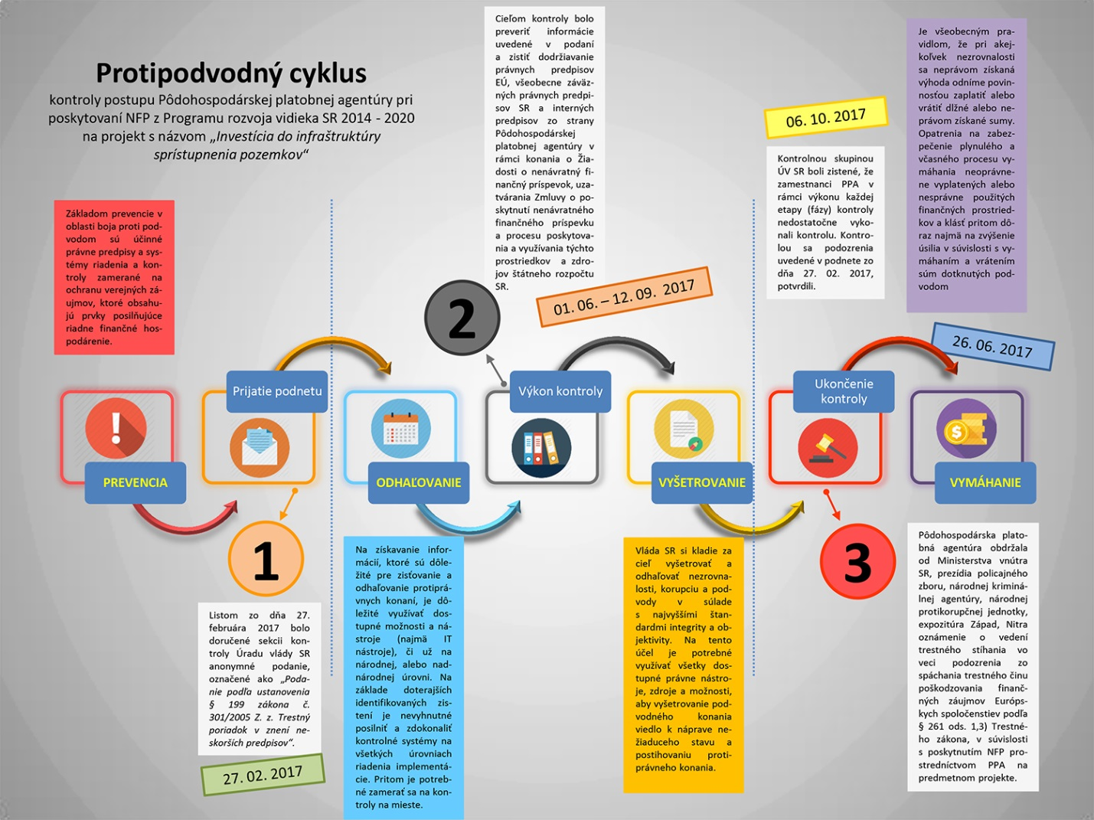

4.2 Prípady riešené Národnou kriminálnou agentúrou Prezídia Policajného zboru SR
V uvedenom období boli NAKA P PZ v súvislosti s poškodzovaním finančných záujmov EÚ v SR, riešené nasledujúce najzávažnejšie prípady, ktoré sa týkali najmä finančných prostriedkov EÚ v rámci Programu rozvoja vidieka (PRV), OP Zamestnanosť a sociálna inklúzia (OP ZaSI), Európskeho poľnohospodárskeho fondu pre rozvoja vidieka (EPFRV) a Fondu sociálneho rozvoja (FSR):
Prípad „Mecenáš“ – voči 8 fyzickým osobám bolo vznesené obvinenie za pokračujúci zločin poškodzovania finančných záujmov Európskej únie podľa § 261 ods. 1, ods. 4 písm. a) Trestného zákona s poukazom na § 138 písm. i) Trestného zákona a na § 37 písm. k) Trestného zákona. Organizovaná skupina 8 osôb spoločným vzájomne koordinovaným konaním, spočívajúcom v presne dohodnutom spôsobe deľby úloh, vytvorila sieť občianskych združení, prostredníctvom ktorých sa rozhodli implementovať projekty z Programu rozvoja vidieka na Slovensku, čím vznikla rozpočtu EÚ škoda vo výške 1 803 418,71 Eur a rozpočtu SR vo výške 601 139,59 Eur.
Prípad „Roleta“ – voči 28 fyzickým osobám bolo vznesené obvinenie za pokračovací zločin poškodzovania finančných záujmov Európskej únie podľa § 261 ods. 1, ods. 4 písm. a) Trestného zákona. Osoby vystupujúce a konajúce v mene štatutárneho orgánu súkromnej spoločnosti požiadali MPSVR SR o NFP na realizáciu aktivít projektu s názvom „Vzdelávanie zamestnancov – základný úspech spoločnosti“ z OP ZaSI. Následne podali 7 žiadostí o platby v úhrnnej výške 1 150 084,37 Eur. Na základe nepravdivých dokladov bola tejto spoločnosti vyplatená časť vo výške 652 541,74 Eur. Použitím finančných prostriedkov na iný účel ako bol pôvodne určený spôsobili škodu na finančných prostriedkoch EÚ vo výške 554 660,12 Eur a na prostriedkoch štátneho rozpočtu SR vo výške 97 881,62 Eur.
Prípad „Penzión“ – voči 2 fyzickým osobám bolo vznesené obvinenie za zločin poškodzovania finančných záujmov Európskej únie podľa § 261 ods. 1, ods. 3 Trestného zákona spáchaný v jednočinnom súbehu so zločinom subvenčného podvodu podľa § 225 ods. 1, ods. 4 písm. a) Trestného zákona spáchaný v spolupáchateľstve podľa § 20 Trestného zákona. Osoba vykonávajúca samostatnú zárobkovú činnosť uzatvorila s Pôdohospodárskou platobnou agentúrou (PPA) zmluvu o poskytnutí NFP na realizáciu projektu s názvom „Podpora činnosti v oblasti vidieckeho cestovného ruchu – „Prestavba rodinného domu na penzión“. Poskytovateľovi príspevku predložila vo svojej žiadosti o platbu faktúru spolu so súpisom prevedených prác aj napriek tomu, že stavebné práce neboli v deklarovanom rozsahu dodané, teda žiadosť a jej prílohy neobsahovali správne a pravdivé údaje. Uvedeným konaním došlo k poškodeniu poskytovateľa NFP vo výške 59 446,95 Eur, z ktorého časť poskytnutá z prostriedkov EPFRV bola vo výške 44 585,21 Eur a časť poskytnutá zo štátneho rozpočtu SR bola vo výške 14 861,74 Eur.
Prípad „Dvor“ – voči 6 fyzickým osobám bolo vznesené obvinenie za zločin poškodzovania finančných záujmov Európskej únie podľa § 261 ods. 1, ods. 4, písm. a Trestného zákona v súbehu s obzvlášť závažným zločinom subvenčného podvodu podľa § 225 ods. 1, ods. 6 písm. a) Trestného zákona. V nemenovanom meste, v rámci realizácie projektu zameraného na aktivity v oblasti odpadového hospodárstva zodpovední zamestnanci mestského úradu a dodávateľa stavby podpísali preberacie protokoly o odovzdaní a prevzatí prác, v ktorých deklarovali, že predmetné dielo bolo zo strany zhotoviteľa odovzdané objednávateľovi v stanovenom termíne, napriek tomu, že stavebné práce na projekte k uvedenému termínu riadne a včas ukončené neboli. Mesto porušilo zmluvnú podmienku odovzdať dielo riadne a včas. Následne bola poskytovateľovi NFP za účelom ukončenia realizácie projektu a dočerpania finančných prostriedkov predložená žiadosť o platbu obsahujúca nepravdivé údaje. Tým došlo zo strany prijímateľa k predloženiu falšovaných dokladov, a na základe toho k neoprávnenému čerpaniu NFP a zadržaniu doposiaľ vyplatených prostriedkov z rozpočtu EÚ vo výške 2 644 911 Eur a zo štátneho rozpočtu SR vo výške 311 166,-Eur.
Prípad v oblasti vzdelávania – voči 4 fyzickým osobám bolo vznesené obvinenie za poškodzovanie finančných záujmov Európskej únie podľa § 261 Trestného zákona v jednočinnom súbehu so subvenčným podvodom podľa § 225 Trestného zákona. Osoby konajúce v mene občianskeho združenia, uzatvorili s MPSVR SR zmluvu o poskytnutí NFP na realizáciu projektu zameraného na vzdelávanie marginalizovaných skupín. Následne predložili 11 žiadostí o platbu, ku ktorým doložili falšované doklady a doklady s nepravdivými údajmi, ktorými predstierali a deklarovali účasť lektorov na vykonávaní jednotlivých aktivít, ktoré reálne vykonané neboli. Takto pod zámienkou splnenia stanovených podmienok poskytnutý NFP vo výške 35 804,- Eur použili na iný ako určený účel, čím spôsobili škodu štátnemu rozpočtu SR vo výške 5 371,- Eur a škodu rozpočtu EÚ vo výške 30 433,- Eur.

4.3 Prípady riešené Finančnou správou SR
„Sobrance - Nelegálny tabak vo firemnom sklade“ – dňa 24. 11. 2017 bola colníkmi P KÚFS Východ vykonaná colná kontrola nebytových priestorov nachádzajúcich sa v objekte súkromnej spoločnosti v Sobranciach. Po vykonaní kontroly bolo zistené, že v priemyselnej hale sa nachádza 59 kartónových krabíc s 8 717,60 kg tabaku, pričom finančný únik predstavoval čiastku 644 230,64,- €. Odosielateľom tabaku bola bulharská firma, príjemcom maďarská firma a miesto vykládky bolo v meste Sobrance pre osoby ukrajinskej národnosti.
„Vodič poľskej dodávky viezol stovky fejkov“ – nitrianski colníci v máji 2017 zaistili na juhu Slovenska vozidlo poľskej poznávacej značky, v ktorom sa nachádzalo 2594 kusov napodobenín značkového textilného tovaru a 24 párov obuvi. Majiteľom ochranných známok by predajom tohto tovaru vznikla škoda odhadovaná na viac ako 200 tis. Eur.
„Kontajner plný falošných darčekov“ – v decembri 2017 colníci v Dunajskej Strede skontrolovali kontajner dovezený z Číny a určený na český trh. Pri kontrole tovaru zistili, že sa v ňom nachádza tovar podozrivý z porušovania práva duševného vlastníctva ochranných známok. Colníci preto zaistili 31 148 hračiek, 5 600 zapaľovačov a 7 740 štítkov na kabelky. Odhadovaná škoda, ktorá by vznikla predajom týchto falzifikátov bola predbežne vyčíslená na 700 tis. Eur.

Aj v roku 2017 sa FS SR aktívne zapojila do viacerých medzinárodných operácií koordinovaných OLAF-om, napríklad do spoločnej colnej operácie WAFERS a Magnum II a o výsledkoch OLAF informovala.

5. Vydávanie tlačových správ

5.1 OCKÚ OLAF

V záujme zabezpečiť informovanosť širokej verejnosti na Slovensku o problematike boja proti podvodom v súvislosti s OFZ EÚ bolo na webovom sídle OCKÚ OLAF zverejnených v roku 2017 celkovo 26 tlačových správ súvisiacich s OFZ EÚ.
Tlačové správy sa týkali zverejnenia informácií o školeniach realizovaných OCKÚ OLAF v spolupráci so sieťovými partnermi, zverejnenia Plánu vzdelávania na rok 2017, informácií o aktivitách OCKÚ OLAF, OLAF-u, EK, o vydaní Ročnej správy o nezrovnalostiach za rok 2016, zverejnení Výročnej správy EK o OFZ EÚ a boji proti podvodom za rok 2016, o informačnej kampani OLAF-u ohľadom sledovania pohybu tovaru v EÚ colnými úradmi, o konferencii k hodnoteniu uplatňovania nariadenia EP a Rady (EÚ, Euratom) č. 883/2013 o vyšetrovaniach vykonávaných OLAF-om, seminároch pre pedagogických pracovníkov v spolupráci s MŠVVaŠ SR pri presadzovaní výučby finančnej gramotnosti na školách v SR, o účasti na Dni Európy dňa 9. mája 2017 v Bratislave a pod.
OCKÚ OLAF zverejnilo na webovom sídle OCKÚ OLAF a v spolupráci s členmi PSK na webových sídlach sieťových partnerov Výročnú správu Komisie EP a Rade Ochrana finančných záujmov Európskej únie – Boj proti podvodom (tzv. „PIF správa“) za predchádzajúci kalendárny rok.

5.2 Ostatní sieťoví partneri
V roku 2017 vydali tlačové správy týkajúce sa problematiky ochrany finančných záujmov EÚ aj nasledovní sieťoví partneri:
FS SR na svojich webových stránkach zverejnila celkovo 273 tlačových správ o daňových aj colných otázkach. V sekcii „Infoservis – Spolupráca s OLAF-om“ zverejňuje odkaz na webové sídlo OLAF-u, kde sa nachádzajú všetky tlačové správy a aktuálne informácie. Na zverejňovanie informácií využíva aj sociálnu sieť Facebook.
NKÚ SR informoval verejnosť o svojej činnosti v oblasti kontroly prostriedkov Európskej únie v SR napríklad v tlačovej správe zo dňa 09. marca 2017, kde uviedol, že predseda NKÚ SR Karol Mitrík na základe výsledkov kontroly v Pôdohospodárskej platobnej agentúre (PPA) zameranej na jej hospodárenie s verejnými prostriedkami v rokoch 2014 a 2015, európskymi prostriedkami a na nakladanie s majetkom štátu, rozhodol o odstúpení zistených nedostatkov orgánom činným v trestnom konaní, t. j. Generálnej prokuratúre SR a polícii, ako aj v tlačovej správe zo dňa 07. novembra 2017 v ktorej NKÚ SR informuje, že vykonalo kontrolu vo Výskumnej agentúre pri MŠVVaŠ SR pri riadení európskych fondov a zistil porušovanie princípov objektívnosti aj transparentnosti. Preverením dokumentov na vybranej vzorke žiadostí o NFP v rámci výziev na podporu Priemyselných výskumno-vývojových centier a dlhodobého strategického výskumu a vývoja zistil NKÚ SR závažne nedostatky. Kontrola ukázala, že v procese odborného hodnotenia vo Výzve na podporu Priemyselných výskumno-vývojových centier boli hodnotiace kritériá postavené značne subjektívne. Výskumná agentúra tiež nedostatočne zabezpečila odbornosť hodnotiteľov, keď príslušnú oblasť konkrétnej žiadosti hodnotil odborník z inej oblasti.

Úrad NKÚ SR na svojej webovej stránke zverejnil v roku 2017 celkovo 49 tlačových správ, v ktorých informoval aj o zisteniach z kontrol.

Ostatní sieťoví partneri nevydávali vlastné tlačové správy. Na svojich webových sídlach zverejňovali informácie týkajúce sa problematiky OFZ EÚ na základe požiadavky OCKÚ OLAF, resp. úradu OLAF a taktiež v nadväznosti na úlohy vyplývajúce z činnosti PSK pod Riadiacim výborom.

Záver

V rámci prevencie, t.j. predchádzania podvodom, nezrovnalostiam a korupcii OCKÚ OLAF v spolupráci so sieťovými partnermi aj v roku 2017 naďalej vyvíjal aktivity v oblasti zvyšovania povedomia verejnosti o potrebe ochrany finančných záujmov Európskej únie v Slovenskej republike a v propagácii svojej činnosti a spolupráce s ostatnými sieťovými partnermi s cieľom chrániť finančné záujmy Európskej únie.
Ochrana finančných záujmov EÚ je trvalá úloha vlády SR. Úspešné plnenie tejto úlohy však závisí od účinnosti a úspechu boja proti podvodom a korupcii. To je možné dosiahnuť spojením úsilia vlády a občanov, ako aj trvalým zmenšovaním priestoru pre podvody a korupciu, vytváraním takej atmosféry v spoločnosti, ktorá nebude tolerantná k podvodom a podvodnému správaniu a zlepšením informovanosti občanov o podstate, príčinách a následkoch podvodov pri využívaní finančných prostriedkov EÚ. Nevyhnutnou podmienkou je pritom lepšia vymožiteľnosť a účinná vynútiteľnosť práva, dôsledné dodržiavanie pravidiel, zákonov a zásad etického správania, ako aj otvorenosť a transparentnosť procesov súvisiacich s prideľovaním a využívaním finančných prostriedkov EÚ v SR.

Zoznam skratiek
AFCOS - Koordinačný útvar pre boj proti podvodom (angl. Anti-fraud coordination service)
AP - Akčný plán k Národnej stratégii
AK EŠIF - Administratívne kapacity EŠIF
EFF/EFRH - Európsky fond pre rybné hospodárstvo
EK - Európska komisia
EPFRV - Európsky poľnohospodársky fond pre rozvoj vidieka
EFRR - Európsky fond regionálneho rozvoja
EP - Európsky parlament
EPZF - Európsky poľnohospodársky záručný fond
ESF - Európsky sociálny fond
EŠIF - Európske štrukturálne a investičné fondy
EÚ - Európska únia
FR SR - Finančné riaditeľstvo SR
FS SR - Finančná správa SR
GP SR - Generálna prokuratúra SR
IMS - Informačný systém EK pre elektronické oznamovanie nezrovnalostí
INTERACT III - Program teritoriálnej spolupráce pre PO 2014-2020
IRQ - Kvalifikácia nezrovnalosti (z angl. Irregularity qualification)
ITMS/ITMS2014+ - IT monitorovací systém, je centrálny informačný systém, ktorý slúži na evidenciu, následné spracovávanie, export a monitoring dát o programovaní, projektovom
a finančnom riadení štrukturálnych fondov a Kohézneho fondu pre programové obdobie 2007-2013 a 2014-2020
KF - Kohézny fond
KUFS - Kriminálny úrad Finančnej správy
NAKA P PZ - Národná kriminálna agentúra Prezídia Policajného zboru
NFP - Nenávratný finančný príspevok
NKÚ SR - Najvyšší kontrolný úrad SR
NZN - Národný zoznam nezrovnalostí
OIP - Odbor informovania a publicity Úradu vlády SR
OP - Operačný program
OPIS - Operačný program Informatizácia spoločnosti
OPD - Operačný program Doprava
OP KaHR - Operačný program Konkurencieschopnosť a hospodársky rast
OP V - Operačný program Vzdelávanie
OP VaI - Operačný program Výskum a inovácie
OPZaSI - Operačný program Zamestnanosť a sociálna inklúzia
OPŽP - Operačný program Životné prostredie
PO - Programové obdobie
PJ - Platobná jednotka
PPA - Pôdohospodárska platobná agentúra
PRV - Program rozvoja vidieka
PS - Pracovná skupina
PSK - Pracovná skupina pre komunikáciu
PS325 ZFEÚ - Pracovná skupina k článku 325 Zmluvy o fungovaní Európskej únie
PSKKČ - Pracovná skupina pre spoluprácu v oblasti koordinácie kontrolnej činnosti
PSpN - Pracovná skupina pre nezrovnalosti
PSpSVO - Pracovná skupina pre spoluprácu v oblasti verejného obstarávania
PZ SR - Policajný zbor SR
RO - Riadiaci orgán
ROP - Regionálny operačný program
RV - Riadiaci výbor pre ochranu finančných záujmov Európskej únie v Slovenskej republike
SK - Sekcia kontroly
SORO - Sprostredkovateľský orgán pod riadiacim orgánom
SoZN - Správa o zistenej nezrovnalosti
SR - Slovenská republika
ŠR - Štátny rozpočet
ŠF - Štrukturálne fondy EÚ
ÚV SR - Úrad vlády SR
ÚVO - Úrad pre verejné obstarávanie
VA - Výskumná agentúra
VO - Verejné obstarávanie
ŽoNFP - Žiadosť o NFP

